АДМИНИСТРАЦИЯ МУНИЦИПАЛЬНОГО ОБРАЗОВАНИЯ «ЧЕРДАКЛИНСКИЙ РАЙОН» УЛЬЯНОВСКОЙ ОБЛАСТИ

ПОСТАНОВЛЕНИЕ

______________2018г. №________

р.п. Чердаклы

О внесении изменений в постановление администрации муниципального образования «Чердаклинский район» Ульяновской области от 05.03.2018 №142 «Об утверждении схемы размещения нестационарных торговых объектов на территории муниципального образования «Чердаклинский район» Ульяновской области и признании утратившим силу постановления администрации муниципального образования «Чердаклинский район» Ульяновской области от 25.08.2017 №579»

В соответствии с Федеральным законом от 28.12.2009 №381-ФЗ «Об основах государственного регулирования торговой деятельности в Российской Федерации», приказом Министерства сельского, лесного хозяйства и природных ресурсов Ульяновской области от 22.01.2016 №6 «Об утверждении Порядка разработки и утверждения органами местного самоуправления схем размещения нестационарных торговых объектов на территории Ульяновской области» администрация муниципального образования «Чердаклинский район» Ульяновской области п о с т а н о в л я е т:
- Раздел 3 приложения к постановлению администрации муниципального образования «Чердаклинский район» Ульяновской области от 05 марта 2018 №142 «Схема размещения нестационарных торговых объектов на территории муниципального образования «Чердаклинский район» Ульяновской области» дополнить строкой 3.6 следующего содержания:
«
3.6 | п. Октябрьский,  ул. Студенческая, рядом с д.32а | Собственность не разграничена | 6 | киоск | постоян-  но | Заявление хозяйствующего субъекта | Приложение 29
».
- Схему размещения нестационарных торговых объектов на территории муниципального образования «Чердаклинский район» Ульяновской области дополнить приложением 29:
«

Приложение 29
Чердаклинский район, п. Октябрьский, ул. Студенческая, рядом с д.32а.

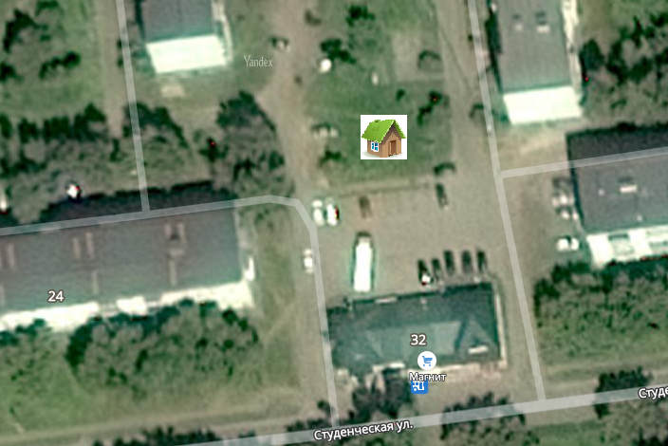
».
2.Настоящее постановление вступает в силу с момента его официального обнародования.

Глава администрации
муниципального образования
«Чердаклинский район»
Ульяновской области В.В. Самойлов

